I. THIẾT KẾ CƠ SỞ DỮ LIỆU

1. Lược đồ CSDL quan hệ
roles(id PK, name UNIQUE, description)
users(id PK, role_id FK→roles.id, email UNIQUE, password, name, phone_number, is_active, created_at, updated_at)
categories(id PK, name UNIQUE, description, parent_id FK→categories.id NULL, is_active)
suppliers(id PK, name, code UNIQUE, address, contact_info, is_active)
products(id PK, category_id FK→categories.id, supplier_id FK→suppliers.id, name, description, price, image_url, is_active, created_at)
variants(id PK, product_id FK→products.id, name, additional_price)
inventories(id PK, product_id FK→products.id UNIQUE, quantity)
carts(id PK, user_id FK→users.id UNIQUE, created_at, updated_at)
cart_items(id PK, cart_id FK→carts.id, product_id FK→products.id, variant_id FK→variants.id NULL, quantity, unit_price)
coupons(id PK, code UNIQUE, discount_percent, valid_from, valid_until, max_uses)
orders(id PK, user_id FK→users.id, coupon_id FK→coupons.id NULL, created_at, status, total_amount, ship_address, updated_at)
order_items(id PK, order_id FK→orders.id, product_id FK→products.id, variant_id FK→variants.id NULL, quantity, unit_price)
imports(id PK, supplier_id FK→suppliers.id, import_date, total_amount, payment_status)
import_details(id PK, import_id FK→imports.id, product_id FK→products.id, quantity, unit_price, subtotal)
receipts(id PK, order_id FK→orders.id, amount, payment_method, description, created_at)

2. Sơ đồ thực thể kết hợp
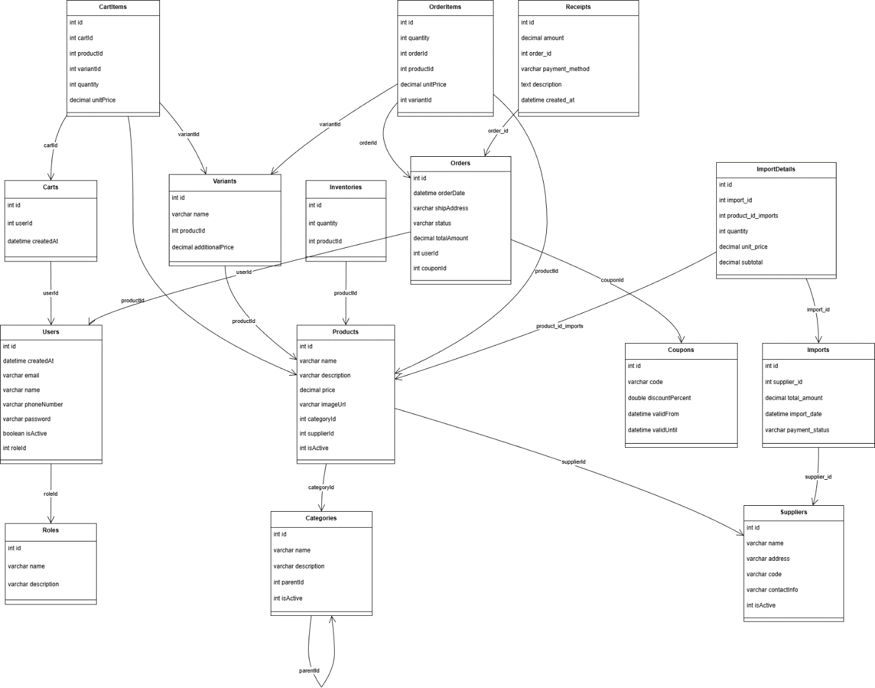

3. Mô tả chi tiết từng bảng dữ liệu

1. Bảng roles (Vai trò)
Dùng để phân quyền người dùng (Admin, User, Staff...).
Tên cột | Kiểu dữ liệu | Null? | Default | Ràng buộc | Ý nghĩa
id | INT | No | Auto Inc | PK | Mã vai trò
name | VARCHAR(191) | No | - | UNIQUE | Tên vai trò (vd: admin, user)
description | VARCHAR(255) | Yes | NULL | - | Mô tả chi tiết

2. Bảng users (Người dùng)
Lưu trữ thông tin tài khoản và cá nhân.
Tên cột | Kiểu dữ liệu | Null? | Default | Ràng buộc | Ý nghĩa
id | INT | No | Auto Inc | PK | Mã người dùng
email | VARCHAR(191) | No | - | UNIQUE | Email đăng nhập
password | VARCHAR(255) | No | - | - | Mật khẩu (đã mã hóa)
name | VARCHAR(191) | Yes | NULL | - | Họ và tên
phone_number | VARCHAR(20) | Yes | NULL | - | Số điện thoại
is_active | TINYINT(1) | No | 1 | - | 1: Hoạt động, 0: Khóa
role_id | INT | No | - | FK -> roles.id | Vai trò người dùng
created_at | DATETIME | No | Now() | - | Thời gian tạo
updated_at | DATETIME | No | Now() | - | Thời gian cập nhật cuối

3. Bảng categories (Danh mục)
Phân loại sản phẩm, hỗ trợ danh mục đa cấp.
Tên cột | Kiểu dữ liệu | Null? | Default | Ràng buộc | Ý nghĩa
id | INT | No | Auto Inc | PK | Mã danh mục
name | VARCHAR(191) | No | - | UNIQUE | Tên danh mục
description | VARCHAR(255) | Yes | NULL | - | Mô tả danh mục
parent_id | INT | Yes | NULL | FK -> categories.id | Danh mục cha (Đệ quy)
is_active | TINYINT(1) | No | 1 | - | Trạng thái hiển thị

4. Bảng suppliers (Nhà cung cấp)
Lưu thông tin đối tác cung cấp hàng hóa.
Tên cột | Kiểu dữ liệu | Null? | Default | Ràng buộc | Ý nghĩa
id | INT | No | Auto Inc | PK | Mã nhà cung cấp
name | VARCHAR(191) | No | - | - | Tên nhà cung cấp
code | VARCHAR(50) | No | - | UNIQUE | Mã code quản lý (VD: NCC01)
address | VARCHAR(255) | Yes | NULL | - | Địa chỉ
contact_info | VARCHAR(191) | Yes | NULL | - | SĐT/Email liên hệ
is_active | TINYINT(1) | No | 1 | - | 1: Hợp tác, 0: Ngừng

5. Bảng products (Sản phẩm)
Thông tin chính của sản phẩm kinh doanh.
Tên cột | Kiểu dữ liệu | Null? | Default | Ràng buộc | Ý nghĩa
id | INT | No | Auto Inc | PK | Mã sản phẩm
name | VARCHAR(191) | No | - | Index | Tên sản phẩm
description | TEXT | Yes | NULL | - | Mô tả chi tiết (Cho phép rỗng)
price | DECIMAL(12,2) | No | 0.00 | Check >= 0 | Giá bán niêm yết
image_url | VARCHAR(255) | Yes | NULL | - | Đường dẫn ảnh
category_id | INT | No | - | FK -> categories.id | Thuộc danh mục
supplier_id | INT | No | - | FK -> suppliers.id | Nhà cung cấp
is_active | TINYINT(1) | No | 1 | - | Trạng thái kinh doanh
created_at | DATETIME | No | Now() | - | Ngày tạo sản phẩm

6. Bảng variants (Biến thể)
Lưu các tùy chọn sản phẩm (Size, Màu, Topping...).
Tên cột | Kiểu dữ liệu | Null? | Default | Ràng buộc | Ý nghĩa
id | INT | No | Auto Inc | PK | Mã biến thể
name | VARCHAR(191) | No | - | - | Tên biến thể (Size L, Đá riêng...)
product_id | INT | No | - | FK -> products.id | Thuộc sản phẩm nào
additional_price | DECIMAL(12,2) | No | 0.00 | - | Giá cộng thêm

7. Bảng inventories (Tồn kho)
Quản lý số lượng tồn của từng sản phẩm.
Tên cột | Kiểu dữ liệu | Null? | Default | Ràng buộc | Ý nghĩa
id | INT | No | Auto Inc | PK | Mã kho
quantity | INT | No | 0 | Check >= 0 | Số lượng tồn
product_id | INT | No | - | FK -> products.id, UNIQUE | Sản phẩm tương ứng

8. Bảng carts (Giỏ hàng)
Lưu phiên mua sắm tạm thời của người dùng.
Tên cột | Kiểu dữ liệu | Null? | Default | Ràng buộc | Ý nghĩa
id | INT | No | Auto Inc | PK | Mã giỏ hàng
user_id | INT | No | - | FK -> users.id, UNIQUE | Chủ sở hữu giỏ
created_at | DATETIME | No | Now() | - | Ngày tạo
updated_at | DATETIME | No | Now() | - | Cập nhật lần cuối

9. Bảng cart_items (Chi tiết giỏ)
Sản phẩm trong giỏ hàng.
Tên cột | Kiểu dữ liệu | Null? | Default | Ràng buộc | Ý nghĩa
id | INT | No | Auto Inc | PK | Mã dòng
cart_id | INT | No | - | FK -> carts.id | Mã giỏ hàng
product_id | INT | No | - | FK -> products.id | Sản phẩm
variant_id | INT | Yes | NULL | FK -> variants.id | Biến thể
quantity | INT | No | 1 | Check > 0 | Số lượng
unit_price | DECIMAL(12,2) | No | - | - | Giá tại thời điểm thêm
Note |  |  |  | UNIQUE(cart_id, product_id, variant_id) | Lưu ý: Xử lý logic code nếu variant_id là NULL

10. Bảng orders (Đơn hàng)
Thông tin đơn hàng đã đặt.
Tên cột | Kiểu dữ liệu | Null? | Default | Ràng buộc | Ý nghĩa
id | INT | No | Auto Inc | PK | Mã đơn hàng
user_id | INT | No | - | FK -> users.id | Khách hàng
created_at | DATETIME | No | Now() | - | Ngày đặt hàng (Đồng bộ tên gọi)
status | ENUM | No | 'PENDING' | 'PENDING', 'SHIPPING', 'COMPLETED', 'CANCELLED' | Trạng thái đơn
total_amount | DECIMAL(12,2) | No | 0.00 | - | Tổng tiền thanh toán
ship_address | VARCHAR(255) | No | - | - | Địa chỉ giao hàng
coupon_id | INT | Yes | NULL | FK -> coupons.id | Mã giảm giá áp dụng
updated_at | DATETIME | No | Now() | - | Thời gian cập nhật trạng thái

11. Bảng order_items (Chi tiết đơn hàng)
Snapshot sản phẩm khi đặt hàng để lưu lịch sử chính xác.
Tên cột | Kiểu dữ liệu | Null? | Default | Ràng buộc | Ý nghĩa
id | INT | No | Auto Inc | PK | Mã chi tiết
order_id | INT | No | - | FK -> orders.id | Mã đơn hàng
product_id | INT | No | - | FK -> products.id | Sản phẩm
variant_id | INT | Yes | NULL | FK -> variants.id | Biến thể
quantity | INT | No | 1 | Check > 0 | Số lượng mua
unit_price | DECIMAL(12,2) | No | - | - | Giá chốt khi mua
Note |  |  |  | UNIQUE(order_id, product_id, variant_id) | Duy nhất trong 1 đơn

12. Bảng coupons (Mã giảm giá)
Tên cột | Kiểu dữ liệu | Null? | Default | Ràng buộc | Ý nghĩa
id | INT | No | Auto Inc | PK | Mã coupon
code | VARCHAR(50) | No | - | UNIQUE | Mã nhập (VD: TET2025)
discount_percent | DECIMAL(5,2) | No | 0 | Check 0-100 | % giảm giá
valid_from | DATETIME | No | - | - | Hiệu lực từ
valid_until | DATETIME | No | - | - | Hết hạn lúc
max_uses | INT | Yes | NULL | - | Giới hạn số lần dùng

13. Bảng imports (Phiếu nhập kho)
Tên cột | Kiểu dữ liệu | Null? | Default | Ràng buộc | Ý nghĩa
id | INT | No | Auto Inc | PK | Mã phiếu nhập
supplier_id | INT | No | - | FK -> suppliers.id | Nhà cung cấp
total_amount | DECIMAL(12,2) | No | 0.00 | - | Tổng tiền nhập
import_date | DATETIME | No | Now() | - | Ngày nhập
payment_status | VARCHAR(50) | No | 'Unpaid' | - | Trạng thái thanh toán

14. Bảng import_details (Chi tiết nhập)
Tên cột | Kiểu dữ liệu | Null? | Default | Ràng buộc | Ý nghĩa
id | INT | No | Auto Inc | PK | Mã chi tiết
import_id | INT | No | - | FK -> imports.id | Phiếu nhập
product_id | INT | No | - | FK -> products.id | Sản phẩm nhập
quantity | INT | No | - | Check > 0 | Số lượng
unit_price | DECIMAL(12,2) | No | - | - | Giá vốn nhập vào
subtotal | DECIMAL(12,2) | No | - | Generated | = quantity * unit_price

15. Bảng receipts (Biên lai thanh toán)
Tên cột | Kiểu dữ liệu | Null? | Default | Ràng buộc | Ý nghĩa
id | INT | No | Auto Inc | PK | Mã biên lai
order_id | INT | No | - | FK -> orders.id | Đơn hàng
amount | DECIMAL(12,2) | No | - | - | Số tiền thực thu
payment_method | VARCHAR(50) | No | 'Cash' | ENUM('Cash', 'Bank', 'Momo') | Phương thức TT
created_at | DATETIME | No | Now() | - | Thời gian giao dịch

